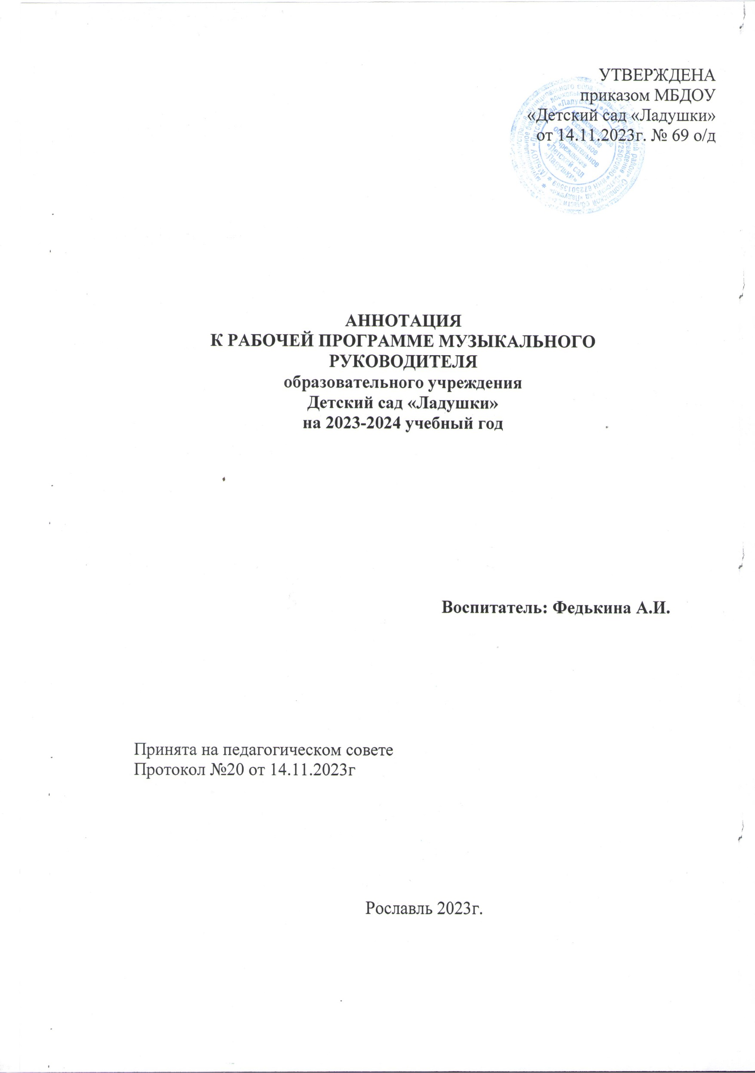

Современная наука признает раннее детство как период, имеющий огромное значение для всей последующей жизни человека. Результаты нейропсихологических исследований доказали, что человеческий мозг имеет специальные разделы, ответственные за музыкальное восприятие. Из этого следует, что музыкальные способности – часть нашего биологического наследия. Влияние же музыки на эмоциональное состояние человека давно закрепило первые позиции среди других видов искусств. По мнению В.А. Сухомлинского: «Музыка является самым чудодейственным, самым тонким средством привлечения к добру, красоте, человечности. Чувство красоты музыкальной мелодии открывает перед ребенком собственную красоту – маленький человек осознает свое достоинство…».
В дошкольной педагогике музыка рассматривается как ничем не заменимое средство развития у детей эмоциональной отзывчивости на все доброе и прекрасное, с которыми они встречаются в жизни.
Рабочая программа разработана с учетом основных принципов, требований к организации и содержанию различных видов музыкальной деятельности в ДОУ, возрастных особенностях детей дошкольного возраста от 1,5 до 7 лет.
Образовательная программа разработанавсоответствиис ФГОС дошкольного образования и Федеральной образовательной программой дошкольного образования, утвержденная приказом Министерства просвещения Российской Федерацииот 30 сентября 2022 г. № 874 (зарегистрирован Министерством юстиции РоссийскойФедерации2ноября2022 г.,регистрационный №70809), (далее –программа).
Программа разработана в соответствии со следующими нормативными документами:
- Указ Президента Российской Федерации от 7 мая 2018 года № 204 «О национальных целях и стратегических задачах развития Российской Федерации на период до 2024 года»
- Федеральный закон от 29 декабря 2012 г. № 273-ФЗ «Об образовании в Российской Федерации» (Собрание законодательства Российской Федерации, 2012, № 53, ст. 7598; 2022, № 41, ст. 6959)
- Приказ Министерства просвещения Российской Федерации от 30 сентября 2022 г. № 874
- Федеральный государственный образовательный стандарт дошкольного образования, утвержденный приказом Министерства образования и науки Российской Федерации от 17 октября 2013 г. № 1155 (зарегистрирован Министерством юстиции Российской Федерации 14 ноября 2013 г., регистрационный № 30384), с изменением, внесенным приказом Министерства просвещения Российской Федерации от 8 ноября.2022 г. № 955
- Санитарно-эпидемиологические требования - Санитарные правила СП 2.4.3648-20 «Санитарно-эпидемиологические требования к организациям воспитания и обучения, отдыха и оздоровления детей и молодежи», утвержденные постановлением Главного государственного санитарного врача Российской Федерации от 28 сентября 2020 г. № 28 (зарегистрировано Министерством юстиции Российской Федерации 18 декабря 2020 г., регистрационный № 61573), действующим до 1 января 2027 г.
- Федеральная образовательная программа дошкольного образования (утверждена приказом Министерства просвещения Российской Федерации от 25 ноября 2022 г. № 1028)
- Основы государственной политики по сохранению и укреплению традиционных российских духовно-нравственных ценностей, утвержденные Указом Президента Российской Федерации от 9 ноября 2022 г. № 809
Программа направлена на реализацию образовательной области «Художественно-эстетическое развитие» раздела «Музыкальная деятельность» ООП ДО посредством создания условий развития ребёнка, открывающих возможности для его позитивной социализации, его личностного развития, развития инициативы и творческих способностей на основе сотрудничества со взрослыми и сверстниками и соответствующим возрасту видам деятельности и обеспечивают социализацию и индивидуализацию детей.

